Proposition de correction

Exercice 1

Q1.a
8

Q1.b
3

Q1.c
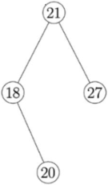

Q1.d
chaque nœud du sous-arbre gauche possède une clé ≤ à celle de sa racine, et chaque nœud du sous-arbre droit possède une clé ≥ à celle-ci.

Q1.e
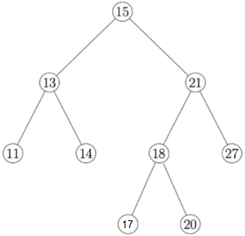

Q2.a
C

Q2.b
def ins(v, abr):
if abr is None:
return Noeud(None, v, None)
if v > abr.valeur:
return Noeud(abr.gauche, abr.valeur, ins(v, abr.droit))
elif v < abr.valeur:
return Noeud(ins(v, abr.gauche), abr.valeur, abr.droit)
else:
return abr

Q3.a
18

Q3.b
def nb_sup_optimise(v, abr):
if abr is None:
return 0
else:
if abr.valeur >= v:
return 1 + nb_sup_optimise(v, abr.gauche) + nb_sup_optimise(v, abr.droit)
else:
return nb_sup_optimise(v, abr.droit)

Exercice 2

Q1.a
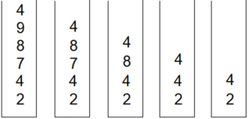

Q1.b
Pile B

Q2
def reduire_triplet_au_sommet(p):
a = depiler(p)
b = depiler(p)
c = sommet(p)
if a % 2 != c % 2 :
empiler(p, b)
empiler(p, a)

Q3.a
3

Q3.b
def parcourir_pile_en_reduisant(p):
q = creer_pile_vide()
while taille(p) >= 3:
reduire_triplet_au_sommet(p)
e = depiler(p)
empiler(q, e)
while not est_vide(q):
e = depiler(q)
empiler(p, e)
return p

Q4
def jouer(p):
q = parcourir_pile_en_reduisant(p)
if q == p :
return p
else:
return jouer(q)

Exercice 3

Q1.a
192.168.1.0

Q1.b
192.168.1.255

Q1.c
256 – 2 = 254

Q1.d
192.168.1.2

Q2.a
A → B → C → E → D
A → B → C → F → D
A → C → E → D
A → C → F → D
A → E → D

Q2.b
alternative si un routeur est HS ou saturé

Q3.a
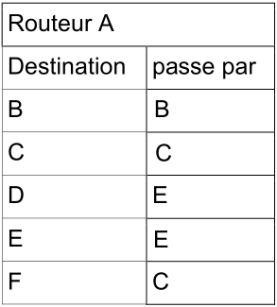

Q3.b
B → C → E → D

Q3.c
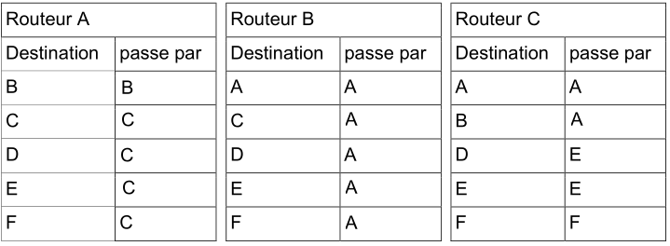

Q3.d
B → A → C → E → D

Q4.a
Ethernet (d = 10⁷ bit/s) : 10
Fast-Ethernet (d = 10⁸ bit/s) : 1
Fibre (d = 10⁹ bit/s) : 0,1

Q4.b
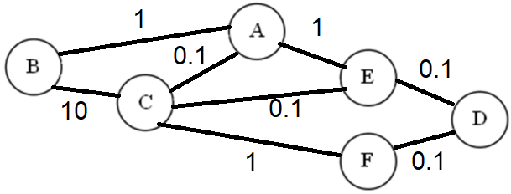

Q4.c
B → A → E → D, coût = 2,1
B → A → E → C → F → D, coût = 3,2
B → A → C → F → D, coût = 2,2
B → C → A → E → D, coût = 11,2
B → C → E → D, coût =10,2
B → C → F → D, coût = 11,1

Q4.d
Protocole OSPF : coût min
B → A → E → D

Exercice 4

Q1.a
Hey Jude
I Want To hold Your Hand

Q1.b
SELECT nom
FROM interpretes
WHERE pays = 'Angleterre'
ORDER BY nom

Q1.c
I Want To hold Your Hand, 1963
Like a Rolling Stone, 1965
Respect, 1967
Hey Jude, 1968
Imagine, 1970
Smells Like Teen Spirit, 1991

Q1.d
SELECT COUNT(*)
FROM morceaux

Q1.e
SELECT titre
FROM moceaux
ORDER BY titre

Q2.a
id_interprete : identifie l’interprète de la chanson dans la table interpretes

Q2.b
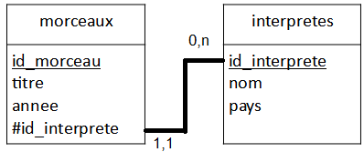

Q2.c
La clef primaire 1 existe déjà dans la table

Q3.a
UPDATE morceaux
SET annee = 1971
WHERE titre = 'Imagine'

Q3.b
INSERT INTO interpretes
VALUES(6, 'The Who', 'Angleterre')

Q3.c
INSERT INTO morceaux
VALUES(7, 'My Generation', 1965, 6)

Q4
SELECT morceaux.titre
FROM morceaux, interpretes
WHERE interpretes.id_interprete = morceaux.id_interprete
AND morceaux.pays = 'États-Unis'
ORDER BY morceaux.titre

Exercice 5

Q1
cellule = Cellule(True, False, True, True)

Q2
class Labyrinthe:
def __init__(self, hauteur, longueur):
self.grille=self.construire_grille(hauteur, longueur)
def construire_grille(self, hauteur, longueur):
grille = []
for i in range(hauteur):
ligne = []
for j in range(longueur):
cellule = Cellule(True, True, True, True)
ligne.append(cellule)
grille.append(ligne)
return grille

Q3
cellule2.murs['S'] = False

Q4
if c1_lig == c2_lig and c1_col - c2_col == 1:
cellule1.murs['O'] = False
cellule2.murs['E'] = False

Q5
def creer_labyrinthe(self, ligne, colonne, haut, long):
if haut == 1 : # Cas de base
for k in range(long):
self.creer_passage(ligne, k, ligne, k+1)
elif long == 1: # Cas de base
for k in range(haut):
self.creer_passage(k, colonne, k+1, colonne)
else: # Appels récursifs
# Code non étudié (Ne pas compléter)

Q6


